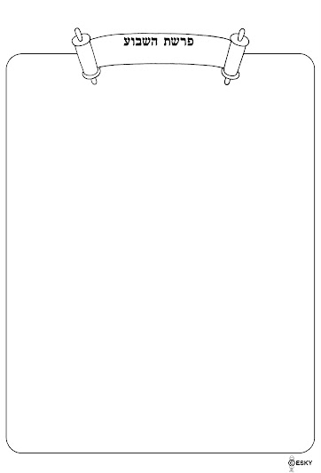**C:\Users\user\AppData\Local\Microsoft\Windows\Temporary Internet Files\Content.IE5\OBGDKUUJ\MC900335474[1].wmf**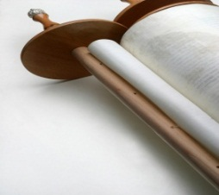

**מענייני הפרשה:**

________________________________________________________________________________________________________________________________________________________________________________________________________________________________________________________________________________________________________________________________________________________________________________________________________________________________________________________________________________________________________________________________________________________________________________________________________

**פרשת בראשית / שבת מברכים חשון**

* בראשי**ת** בר**א** אלוקי**ם** – סופי תיבות ____________ גם עשרת הדברות פותחות ב**א**________________. המשנה פותחת במילה – **מ**__________________ הגמרא פותחת במילה – **ת**___________________. על כך נאמר בתהילים פרק קי"'ט פס' קס': ________________________________________________ הראש – ההתחלה של דבר ה' היא __________, חותמו של הקב"ה אף היא _____________.
* בפרשתנו מצווה הקב"ה את האדם הראשון שלא _______ מעץ הדעת, הציווי נאמר ביום שישי אחה"צ וחל רק עד כניסת _______, זאת אומרת שאדם הראשון היה צריך להתאפק רק 3 שעות ובכל זאת לא עמד בכך,  **נשאלת השאלה:** _________________________________________________________________ **התשובה היא:** כל כוונת היצר הרע לגרום לנו לעשות הפך רצונו של ה' ולמנוע מאיתנו לקיים מצוות, ככל שהמצוה חשובה יותר או ככל שהאדם גדול יותר כך מתגברים מאמציו של היצר הרע להכשיל את קיום המצוה, כך גם היה אצל אדם הראשון, אומנם הציווי שלא לאכול מעץ הדעת היה ציווי שקל מאוד לקיימו, אבל בגלל גודל חשיבותו [שהרי רואים מהתוצאות החמורות שנגרמו מהחטא כמה חשוב היה הציווי], לכן היצר הרע __________ מאוד להכשיל את האדם – נזר הבריאה. **מכאן אנו למדים** שאסור לנו לומר "מצוה זו חמורה אקיימנה בהידור, ואילו מצוה זו קלה ____ אקיימנה בהידור כל כך, לפעמים דווקא מצוה שנראית בעינינו קלה – _________ היא עד מאוד, ואי קיומה גורם לנזק רב, לכן עלינו לקיים את כל המצוות ב________ בלי להבדיל בין מצוה למצוה.
* אדם הראשון ידע שכאשר יאכל מעץ הדעת בעוד 3 שעות, משיח יגיע. הוא רצה לזרז את בואו לכן עשה מסירות נפש ואכל מהעץ לפני סיום 3 השעות. אך כיוון שזה לא היה הזמן הנכון יצא מזה ריחוק באין ערוך שעד עתה אחרי 5,777 שנים אנו _______ מצפים . **אך כעת אומר הרבי שברור שכבר הגיע הזמן וה' דווקא מצפה מאיתנו למסירות נפש להתאמץ ולעשות הכל כדי שנזכה כמה שיותר _________ לגאולה השלימה !!!**

**רעיון חסידי לפרשה:**



"כל הנקרא בשמי ולכבודי בראתיו יצרתיו אף עשיתיו"{הפטרת בראשית}

פעם יצא הרבי הרש"ב לטייל עם בנו הרבי הריי"ץ, הם פסעו לעבר השדות המזהיבים, שהתבואה בהם כמעט בשלה והשיבולים המלאות התנועעו והשמיעו אוושה עם קול משב רוח. אמר הרש"ב לבנו: "ראה את נפלאות הקב"ה, את ההשגחה הפרטית על כל פרט ופרט כל תנועה של שבולת, כל תזוזה של עשב – היו כלולות במחשבתו של בורא העולם!" המשיכו השניים בדרכם, הגיעו ליער ופסעו בין העצים, הבן הרבי הריי"צ היה אחוז שרעפים בענין ההשגחה הפרטית. כה טרוד ושקוע במחשבות היה, עד כי בעוברו ליד אחד העצים תלש ממנו מבלי משים עלה והשליכו ארצה, הביט אביו במעשה ואמר: "הן זה עתה דברנו על אודות ההשגחה הפרטית, והנה נוטל אתה עלה מעץ – על שברא ה' לשם כוונה מסוימת ויש לו חיות – ואתה קורע אותו לגזרים?! " "במה גרוע האני של העלה מהאני שלך, כשם שעליך בתור מדבר [אדם] מוטלת חובה למלא את תפקידך בעולם, כך גם לעלה – לצומח יש תפקיד בעולם". ויש להיזהר לא להרסו סתם.



**🙙 הדלקת נרות בשעה: _________**

**🙙 צאת השבת בשעה: _________**

8. הציווי לגבי הטיפול בגן עדן היה : (2 פעולות) " __________ ___________ " – (פרק ב' פס' ט"ו )

9. העץ שמי שיאכל ממנו לא ימות לעולם נקרא: עץ_______.

10. ביום הרביעי נבראו ה____________.

11. החושך היה על פני ____________.

12. עץ הדעת היה טוב ל _____________.

1. עונש הנחש: כל מה שיאכל יהיה בטעם של ________.

2. ביום השני נברא ה__________.

3. מעץ זה נאסר על אדם וחוה לאכול _____ ________.

4. ה' הזהיר את האדם: אם תאכל מעץ הדעת אז_______.

5. כשה' ברא את חוה הוא הפיל על אדם ____________.

6. אדם וחוה התכסו בעלים של _______________.

7. בנו השני של אדם: ___________.

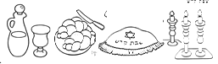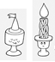

**12**.

**11.**.

**10.**

**4.**.

**9.**.

**8.**

**7.**.

**6.**.

**5.**.

**3.**.

**2.**.

**1**.

כתבי את התשובות לשאלות בתוך העיגולים הריקים.

**שימי לב:** כל מילה צריכה **להתחיל** באות **האחרונה** של המילה בשאלה הקודמת. (בעיגול הקודם)

**פרשעשוע:**